（苏教版）一年级数学下册 十几减8 、7
班级______姓名______
一、比一比，算一算。
8＋8= 7＋4= 8＋7=
16－8= 11－7= 15－8=
8+6= 7+6= 7+5=
14－8= 13－7= 12－7=
二、填数。
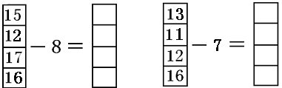

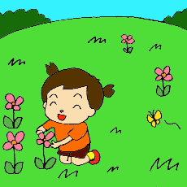
三、小红已经采了8朵花，又准备采 ( )朵，
一共采了几朵？

=
奥数
18个同学排成一行上台为获奖者献花，从左往右数，亮亮是第6个，从右往左数，伟伟是第8个。那么亮亮和伟伟中间有几个同学?
数学故事

星期天太阳小山了，小猪和小羊赶紧赶着自己家的小羊往回走，走到半路，小猪突然嚷起来：“啊？原来是13只小羊，现在怎么只剩下7只呢？”小猪数来数去总感觉少了几只，到底少了几只，小猪不清楚。小熊看见小猪快哭起来，赶紧也数了数自己这边的小羊，:“不对，不对，我只有10只小羊，现在却数啦16只小羊，肯定多拉！”多拉多少只，它自己也算不出来，这可怎么办呢？
这时正好大象老师经过这样，听说啦



四、
我跳了7下。
我跳的和你同样多。
小兔和小猪一共跳了多少下？

五、解决问题。


1.
草地上原来有（ ）只
兔，跑走了（ ）只，还
剩（ ）只。

=

2.
 |  | 合 计
7只 | 6只 | ( )只

有( )只黑猪，
有( )只白猪，
一共有多少只？
=

3.
 |  | 合 计
( )只 | 8只 | 15只

一共有( )只猪，
其中白猪有( )只，
黑猪有多少只？
=


4.
原来有（ ）个桃，吃掉（ ）个，还剩（ ）个。
□－□＝□

素质超级冲浪
一、同学们排队做操，小英前面，后面有３人，这一队共有(

六、拓展应用。
1. 芳芳做了1６朵花，晶晶做了8朵花，芳芳给晶晶_______朵，两人的花就同样多。

2. 班上的同学有的7岁，有的8岁。同桌的两个小朋友的年龄相加，最大是（ ）岁，最小是( )岁。

参考答案
一、16、11、15、8、4、7、14、13、12、6、6、5
二、7、4、9、8、6、4、5、9
三、8＋3=11(朵)
四、7＋7=14（下）
五、
1. 12、9、3、12－9=3（只）
2. 7、6、7＋6=13（只）
3. 15、8、15－8=7（只）
4. 14、9、5、14－9=5（个）
六、
1. 4朵
2. 最大16岁，最小14岁

